МУНИЦИПАЛЬНОЕ БЮДЖЕТНОЕ УЧРЕЖДЕНИЕ КУЛЬТУРЫ
ЕГОРЛЫКСКОГО РАЙОНА
«МЕЖПОСЕЛЕНЧЕСКАЯ ЦЕНТРАЛЬНАЯ БИБЛИОТЕКА»

КАЛЕНДАРЬ
знаменательных и памятных дат Егорлыкского района
на 2026 год

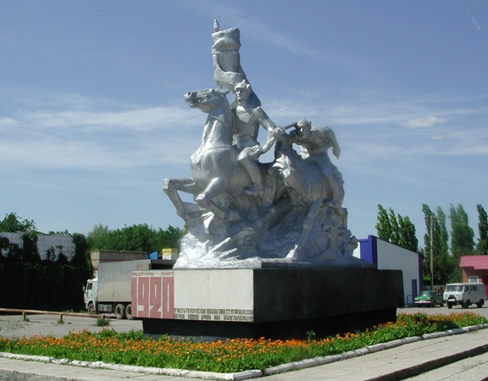

Егорлыкская
2025

Календарь знаменательных и памятных дат Егорлыкского района на 2026 год: информационно - библиографическое издание/ МБУК ЕР «Межпоселенческая центральная библиотека: составитель зав. МБО Шпудейко Г.Е..- Егорлыкская, 2026.- 8 с.

ОТ СОСТАВИТЕЛЯ

Межпоселенческая центральная библиотека ежегодно с 2000 года готовит «Календарь знаменательных и памятных дат на … год»
Издание Календаря – одна из возможностей упорядочить краеведческую работу, по мере издания новых выпусков – сосредотачивать внимание на различных событиях из жизни станицы Егорлыкской и Егорыкского района, истории местных предприятий и учреждений, биографиях известных земляков. В Календарь на 2026 год включены наиболее значимые даты экономической, научной и культурной жизни Егорлыкского района, а также юбилейные даты уроженцев и деятелей района, оставивших след в его истории.
Даты в перечне даны по новому стилю и расположены в хронологическом порядке (по месяцам и числам). При отборе дат соблюден интервал в 5 лет. События с неустановленным числом приведены в конце месяца, с неустановленным месяцем – после декабря. Каждая текстовая справка сопровождается библиографическим списком, где документы расположены в хронологическом порядке.

7 февраля – 70 лет со дня рождения Николая Саиновича Майданова ( 1956 – 2000) военного летчика Героя Советского Союза, Героя России
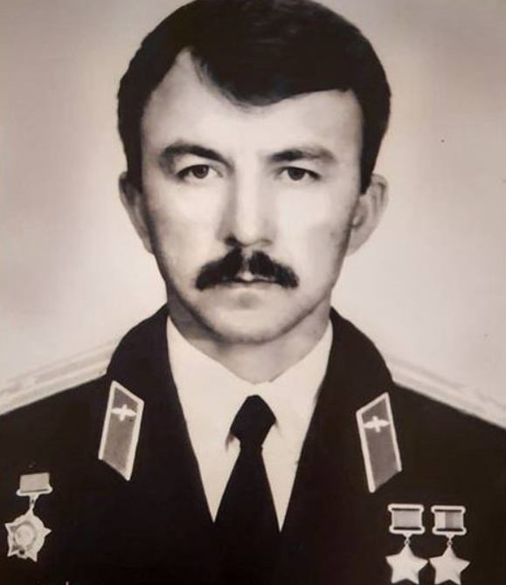
Николай Саинович Майданов (первое имя Каиргельды) казах, родился в семье казаха и немки в посёлке Таскудук Джамбейтинского района Уральской области, Казахская ССР, СССР. После окончания школы поступал в Актюбинское высшее лётное училище гражданской авиации, но из-за того, что его друг был забракован врачебной комиссией, поступать в училище отказался. Срочную службу проходил в Группе советских войск в Германии.
После окончания службы в 1976 году поступил в Саратовское высшее военное авиационное училище лётчиков. После окончания училища служил в Южной группе войск, Одесском, Забайкальском и Туркестанском военных округах. Летал на вертолётах Ми-6 и Ми-8.
В 1984 был направлен в первую командировку в Афганистан. Второй раз в Афганистан Майданов был направлен в 1987 году. Принимал участие в десантных операциях в районах Панджшера, Ташкудука, Мазари-Шарифа, Газни, Джелалабада. Всего за время командировок в Афганистан Майданов совершил 1250 боевых вылетов. Общий налёт составил 1100 часов. Лично вывез с поля боя 85 раненых солдат и офицеров, перевёз до 1000 десантников и 100 тонн грузов.
Указом Президиума Верховного Совета СССР от 29 июля 1988 года за мужество и героизм, проявленные при выполнении воинского долга, Николаю Саиновичу Майданову было присвоено звание Героя Советского Союза с вручением ордена Ленина и медали «Золотая Звезда» (№​ 11582).
В 1992 году окончил Военно-воздушную академию имени Ю.​ А.​ Гагарина. После распада СССР продолжил службу в Вооружённых силах Республики Казахстан в должности командира 157-го отдельного транспортного вертолётного полка в городе Тараз^{[5]}.
В 1997 году Майданов переехал с семьёй в Россию и поступил на службу в авиации Сухопутных войск Российской Федерации^{[6]}. Командовал вертолётным полком Ленинградского военного округа, дислоцированным под Санкт-Петербургом в посёлке Агалатово.
В 1999—2000 годах командир 325-го отдельного транспортно-боевого вертолётного полка полковник Н.​ С.​ Майданов принимал участие в антитеррористической операции российских войск в Чеченской Республике.
28 января 2000 года при проведении боевой операции полковник Майданов был смертельно ранен и скончался в кабине боевой машины, до последнего борясь за жизни находящихся на борту и пытаясь посадить вертолёт.
В 2000 году Николаю Майданову было присвоено звание Героя Российской Федерации (посмертно).

- https://ru.ruwiki.ru/wiki/Майданов,_Николай_Саинович

1 марта – 110 лет (1916) со дня открытия железнодорожной станции «Атаман»
- Города и районы Ростовской области. Историко-краеведческие очерки.- Ростов н /Д: Кн. изд-во, 1987.- с. 166.
3 марта – 105 лет со дня рождения Виктора Александровича Сулева (1921 – 1999), Героя Советского Союза
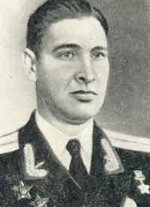
Родители Виктора после окончания педагогического института получили направление на работу в начальную школу хутора Первомайский (в настоящее время Объединённый Егорлыкского района). В этой школе начинал получать образование и Виктор. Продолжил обучение в станице Мечётинской, а затем поступил в Батайское авиационное училище ГВФ, с которого был переведён в Сталинградское военно-авиационное училище лётчиков, в группу подготовки пилотов-бомбардировщиков. К лету 1941 года Виктор Сулёв оканчивает училище, получает звание сержанта и назначение в 43-й ближний бомбардировочный полк, базирующийся в Белоруссии.
Участник Великой Отечественной войны с июня 1941 года. Воевал на Юго-Западном, 1-м и 4-м Украинских фронтах. Военный путь начинал пилотом 43-го авиационного полка истребителей-бомбардировщиков (22-я истребительная авиационая бригада, Юго-Западный фронт). 7 марта 1942 года 43-й ближний бомбардировочный авиационный полк переименован в 13-й бомбардировочный авиационный полк (6-я Армия Юго-Западного фронта).
Принимал участие в операциях оборонительных - Воронежско-Ворошиловградской, Донбасской, Сталинградской; наступательных - Львовско-Сандомирской, Восточно и Западно-Карпатской, Пражской.
К маю 1945 года командир звена 13-го гвардейского бомбардировочного авиационного полка 321-й бомбардировочной авиационной дивизии 8-й воздушной армии 4-го Украинского фронта гвардии В. А. Сулёв совершил 179 успешных боевых вылетов, нанеся противнику значительный урон в живой силе и технике.
Указом Президиума Верховного Совета СССР от 29 июня 1945 года за образцовое выполнение боевых заданий командования на фронте борьбы с немецко-фашистскими захватчиками и проявленные при этом мужество и героизм старшему лейтенанту Виктору Александровичу Сулёву присвоено звание Героя Советского Союза с вручением ордена Ленина и медали «Золотая Звезда».
Награждён орденами Ленина (29.06.1945), Красной Звезды (09.12.1941), Красного Знамени (12.03.1942, 29.09.1944), Отечественной войны 1-й степени (06.04.1985).
После окончания Великой Отечественной войны продолжал службу в ВВС. В 1954 году окончил Военно-воздушную академию. С 1962 полковник В. А. Сулёв — в запасе. Жил в Киеве.
Школе № 6 хутора Объединённый Егорлыкского района, где в 30-е годы учился будущий герой, присвоено имя Героя Советского Союза Виктора Александровича Сулева и установлена мемориальная доска.

- Из племени крылатых / П. Улыбышев // Они прославили Родину : очерки о героях Советского Союза. Ростов н/Д. : Кн. изд-во, 1975. Кн. 2. С. 372-379.
- Герои Советского Союза : кpат. биогр. слов. : [в 2 т.] / М-во обороны; редкол. И. Н. Шкадов (предс.) и др. М. : Воениздат, 1988. Т. 2. С. 539.
- Судьбы солдатские / В. М. Битков // Заря. ст-ца Егорлыкская, 1999. 22 июля. с. 2.
- Школа имени Героя / О. Шевченко // Заря. ст-ца, Егорлыкская, 2000. 24 окт. с. 2.

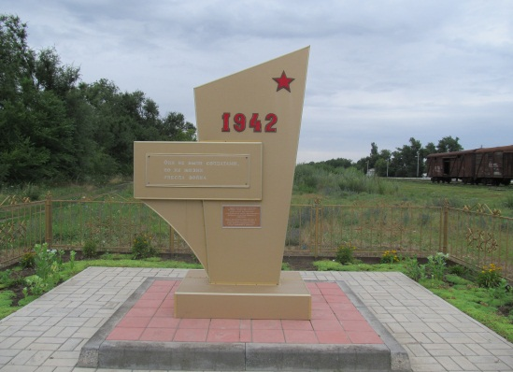
28 апреля - 15 лет (2011г.) со дня открытия Памятника мирным жителям, погибшим в годы войны
Во время Великой Отечественной войны, в июле 1942 года, на железно - дорожной станции Атаман стояли эшелоны с эвакуированными и ранеными. Немецкие самолеты с воздуха разбомбили и тех, кто думал, что спасся от них, уезжая из мест, и тех, кто был по пути в госпиталь, надеясь на выздоровление. Они были похоронены в одной братской могиле, но с течением времени от места захоронения ничего не осталось. 28 апреля 2011 года у памятного места собрались егорлычане для того, чтобы отдать дань памяти погибшим. В этот день состоялось открытие памятника.
- Егорлыкские памятники рассказывают. Библиографическое пособие.- ст. Егорлыкская, 2014.

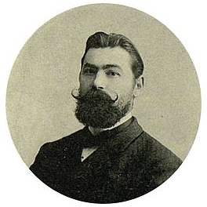
155 лет со дня рождения (1871) Кадацкова Ивана Федосеевича
Кадацков Иван Федосеевич депутат 3-й Государственной Думы от Области войска Донского. Русский, правосл. вероисповедания, казак. Окончил 2-классное училище. 3 года был станичным казначеем, атаманом, учетчиком. Пом. Зав. воен.-конным участком. Урядник Егорлыкской станицы. Землевладелец (26 десятин казачьего паевого надела; 120 десятин арендной земли); занимался земледелием. Женат. Беспартийный.
14.10.1907 избран в 3-ю ГД от съезда уполномоченных казачьих станиц. Входил в фракцию Умеренно-правых, с 3-й сессии – в Русскую национальную фракцию. Член комиссий: земельной и по гос. обороне. Подписал законопроект «О содействии усовершенствованию крест. хозяйства и сельского хозяйства России вообще», «О справедливом вознаграждении войска Донского за земли, отведенные под частное коннозаводство», «О вспомоществовании пострадавшим от революции». Отказался подписать законопроекты о введении земства в ряде областей России. Выступал в прениях при рассмотрении вопроса о снабжении казаков третьей очереди строевыми лошадьми. Дальнейшая судьба неизвестна.

1.Боиович М. М. Члены Государственной думы (портреты и биографии). Третий созыв. М., 1909. С. 84
2. Сергеев В. Н., Шапсугов Д. Ю. Парламентская деятельность Российского казачества (1906-1917). Ростов н/Д, 2003; РГИА. Ф. 1278. Оп. 9. Д. 313.
3.Кадацков Иван Федосеевич // Государственная Дума Российской Империи. М., 2006. Т. 1 : 1906-1917. С. 240.

2 июня - 155 лет (1871) со дня рождения талантливого конструктора стрелкового оружия, Героя социалистического труда. Доктора технических наук, Лауреата Государственной Премии СССР Токарева Федора Васильевича

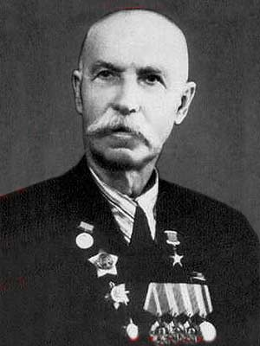
Известный конструктор стрелкового оружия Федор Васильевич Токарев родился 2 (14) июня 1871 г. в станице Мечетинской области Войска Донского (ныне Ростовской обл.) в семье небогатого казака, родом из ст. Егорлыкской. В 882 году семья Ф.В. Токарева переезжает в родную станицу отца – Егорлыкскую. Здесь будущий оружейник, обучается в Егорлыкском двухклассном училище на отделении ручного труда.
Обучался в г. Новочеркасске в военно-ремесленной школе, затем в юнкерском училище. Служил оружейным мастером 12-го Донского казачьего полка, а после получения офицерского чина - заведующим оружием указанного полка.
В 1907 г. обучался на курсах при Офицерской стрелковой школе в Ораниенбауме, после чего обратился к самостоятельному конструированию автоматического оружия. Работал на Сестрорецком и Ижевском заводах. Полтора года находился в действующей армии во бремя 1-й мировой войны.
В 1921-1941 гг. в течение 20 лет Ф.В. Токарев жил в Туле и работал на Тульском оружейном заводе. Именно здесь он создал свои лучшие образцы стрелкового оружия, в том числе те, которые были приняты на вооружение Красной Армии: ручной пулемет МТ (Максима - Токарева) образца 1925 г., переделанный Токаревым из станкового пулемета Максима; пистолет ТТ (Тульский Токарева) образца 1930 г.; самозарядную винтовку Токарева образца 1938 г. (СВТ-38), которая была модернизирована в 1940 г. с учетом опыта ее боевого применения в советско-финляндской войне (СВТ-40).
Оружие, созданное Ф.В. Токаревым, широко применялось советскими воинами в боях с немецко-фашистскими захватчиками в годы Великой Отечественной войны.
За заслуги перед Родиной в 1940 г. Ф.В. Токареву было присвоено звание Героя Социалистического Труда, присуждена Государственная премия СССР, он был утвержден в ученой степени доктора технических наук.
Туляки дважды избирали его своим депутатом в Верховный Совет СССР. Ему было присвоено звание Почетного гражданина г. Тулы. Токарев был награжден 4 орденами Ленина, пятью другими орденами, а также медалями СССР.
Последний период своей жизни Ф.В. Токарев жил в Москве, где и умер 7 июня 1968 г. Однако, согласно завещанию был похоронен в Туле на Всехсвятском кладбище. В Туле на доме № 67 по проспекту Ленина, где жил и работал с 1939 по 1941 гг. Ф.В. Токарев, установлена мемориальная доска в память о выдающемся конструкторе-оружейнике.

- Большая Советская Энциклопедия. В 30-ти т. т.26.- М.: «Советская Энциклопедия».- 1977.- 34с.
- Во имя Победы (141 — 1945).- ст. Егорлыкская, 1998.- с.11
- Гегузин И. Страницы Ростовской летописи/ И. Гегузин .- Ростов н/Д, 1983.- с.176
- Гурвич С.С. Люди земли донской/ С.С.Гурвич.- Ростов н/Д, 1983.- с.237.
- Зайдинер В.И., Ковынева С.А. Край родной/В.И. Зайдинер, С.А. Ковынева.- Ростов н/Д, 1999.- с.403
- Нагаев Г. Конструктор Токарев/Г. Нагаев.- М.: Воениздат, 1953.- 206с.
- Наука Дона в лицах.- Ростов н/Д, 1998.- с.34
- Шишов А.В. Сто великих казаков/А.В.Шишов.- М.: Вече. 2007.- с.385

5 июня – 100 лет( 1926) со дня рождения Героя Социалистического труда, участника ВОВ, видного государственного и политического деятеля СССР Бондаренко Ивана Афанасьевича.
И.А. Бондаренко родился 5 июня 1926 г. в с. Алексеевка Купянского района Харьковской обл. В 1935 г. семья Бондаренко переехала с Украины на территорию Ростовской обл. в х. Ильинский Егорлыкского района. В 1935-1939 годах И.А. Бондаренко учился в Куго-Ейской школе. С 1939 по 1942 годы учился в Егорлыкской средней школе №1.
С января 1943 года И.А. Бондаренко – учетчик полеводческой бригады колхоза «Трудовая колонна» Егорлыкского района.
С августа 1948 года после окончания Сальского сельскохозяйственного техникума, работал агрономом Атаманского МТС Егорлыкского района. В марте 1950 г. Иван Афанасьевич стал главным агрономом районной лесозащитной станции Егорлыкского района.
С 1959 года находится на партийной работе, с 1964 года — председатель исполкома Ростовского областного Совета депутатов трудящихся, с 1966 по 1984 годы — первый секретарь Ростовского обкома КПСС. Член ЦК КПСС в 1971—1986 годах. Член КПСС с 1950 года. Депутат Совета Союза Верховного Совета СССР 7—11 созывов от Ростовской области.
Указом Президиума Верховного Совета СССР от 7 декабря 1973 года за большие успехи достигнутые во Всесоюзном социалистическом соревновании, большой личный вклад в выполнении принятых обязательств по увеличению производства и продажи государству продуктов растениеводства и животноводства первому секретарю Ростовского обкома КПСС Бондаренко Ивану Афанасьевичу присвоено звание Героя Социалистического Труда с вручением ордена Ленина и золотой медали «Серп и Молот».
Награды - 3 ордена Ленина, Орден Трудового Красного Знамени, Орден Отечественной войны 2-й степени (1985).«Почётный гражданин Ростова-на-Дону» (2004).Благодарность Главы Администрации (Губернатора) Ростовской области (2007, в связи с 70-летием со дня образования Ростовской области
Жил в Ростове-на-Дону. Скончался 16 февраля 2009 года.
1.Венков А.В. Стариков Н.В. И.А. Бондаренко//А.В. Венков, Н.В. Стириков.- Ростов н/Д: Первая типография АРО, 2010.- 412с.
2.Герои труда Дона: биобиблиографический справочник.- Ростов н/Д, 2008.- 499с.

10 июня – 120 лет со дня рождения Героя Советского Союза Брилёва Тимофея Ефимовича (10.06.1906 — 25.12.1966)
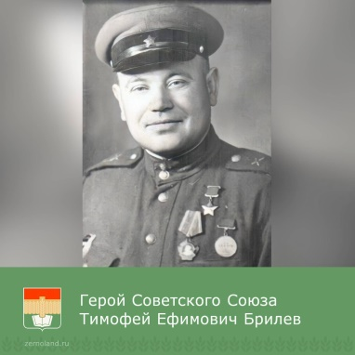
Брилев Т.Е. (1906—1966) — участник Великой Отечественной войны, командир орудия 276-го гвардейского лёгкого артиллерийского полка 23-й гвардейской лёгкой артиллерийской бригады 5-й артиллерийской дивизии 4-го артиллерийского корпуса прорыва 65-й армии Центрального фронта, гвардии старшина, Герой Советского Союза (1943).
Родился 28 мая (10 июня по новому стилю) 1906 года в селе Ленинка, ныне Зерноградского района Ростовской области, в крестьянской семье. Русский. Окончил 4 класса. Работал в колхозе.
В Красной Армии с 1941 года. С началом Великой Отечественной войны на фронте. Член ВКП(б)/КПСС с 1943 года.
Командир орудия гвардии старшина Тимофей Брилёв 4 сентября 1943 года в бою за посёлок городского типа Середина-Буда (ныне город Сумской области Украины), выдвинув орудие на открытую огневую позицию в 300—400 метрах от противника, вступил в борьбу с шестью вражескими танками, подбив четыре из них. Высота, за которую шёл бой, была удержана.
Участник Курской битвы. В 1945 году окончил курсы младших лейтенантов. После войны младший лейтенант Брилёв Т. Е. — в запасе. Вернулся в родное село Ленинка, а затем с семьей переехал в станицу Егорлыкская Ростовской области.
Жил и работал в станице Егорлыкской в райпотребсоюзе. Умер 25 декабря 1966 года, похоронен в станице. Егорлыкской, его именем названа одна из улиц.
- Герои Советского Союза. Краткий биографический словарь. Том 1.- М.: Воениз., 1987.- с.152
- Они прославили Родину. Книга 1. Ростов-на-Дону, 1974.- с.126.
- Украйченко А.А. Егорлыкское краеведение// А.А. Украйченко.- ст. Егорлыкская, 2012.- 88с.
Июль – 85 лет (1941) со дня формирования Донской добровольческой кавалерийской сотни. Командир Сидельников И.Е.
- К 50-летию Победы над фашистской Германией. Историко-документальная хроника Егорлыкского района Ростовской области.- Ростовн/Д, 1990.- с.3.
7 октября — 20 лет (2006) назад установлен Поклонный Крест погибшим казакам в годы Гражданской войны.
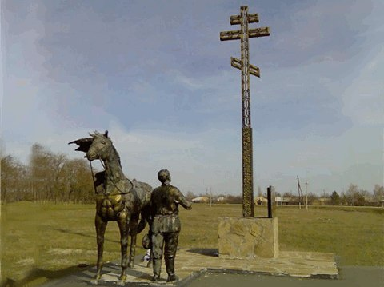
7 октября 2006 года на перепутье трех дорог, объединяющих кубанских и терских казаков был установлен памятник . Памятник состоит из металла, высота составляет 10 х 5 м. Изготовлен известным скульптором С.П. Кальченко. Поклонный крест установлен на месте братоубийственного Егорлыкского сражения 1920 года, унесшего 10 тысяч вольных дончан. Композиция изображает крестящегося казака со своим боевым конем, стоящих у высокого православного креста.
Под крестом написаны стихи:
«Когда на этом месте казаков,
Судьба на красно-белых разделила,
То по прошествии годов,
Их братская могила примерила.
Сегодня здесь воздвигнут крест,
В нем Божья правда есть и сила.
Мир праху воинов донцов.
Потомство их не позабыло».
Проезжающие мимо креста остановятся, ощутят ее силу, наберутся сил и поклонятся православному Кресту.

1.Егорлыкские памятники рассказывают. Библиографическое пособие.- ст. Егорлыкская, 2014
2.Шевченко О. На перепутье трех дорог/ О. Шевченко// Заря, 2006.- 11 окт.- с.1.

23 ноября — 115 (1911)лет со дня рождения Героя Советского Союза Дубинец Андрея Петровича.
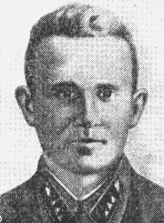
Дубинец Андрей Петрович - командир мотоциклетной роты 1-й мотострелковой дивизии 20-й армии Западного фронта, лейтенант.
Родился 23 ноября 1911 года на хуторе Терноватый ныне Егорлыкского района Ростовской области в крестьянской семье. Русский. Член ВКП(б) с 1939 года. Окончил начальную школу. В Красной Армии с 1933 года. Окончил курсы младших лейтенантов. Участник Великой Отечественной войны с июня 1941 года.
Командир мотоциклетной роты (1-я мотострелковая дивизия, 20-я армия, Западный фронт) лейтенант Андрей Дубинец, выйдя из окружения, доставил советскому командованию ценные сведения о противнике.
В бою 11 августа 1941 года бесстрашный офицер разведал расположение двух вражеских штабов, которые были уничтожены.
Указом Президиума Верховного Совета СССР от 15 августа 1941 года за образцовое выполнение боевых заданий командования на фронте борьбы с немецко-фашистским захватчиками и проявленные при этом мужество и героизм лейтенанту Дубинцу Андрею Петровичу присвоено звание Героя Советского Союза с вручением ордена Ленина и медали «Золотая Звезда» (№ 536).
В 1942 году А.П. Дубинец окончил ускоренный курс Военной академии механизации и моторизации РККА.
23 ноября 1942 года, в день своего рождения, Герой Советского Союза Дубинец А.П. пал смертью храбрых в бою под Сталинградом. Похоронен в городе Калач-на-Дону ныне Волгоградской области. Награждён орденом Ленина.
На одном из домов города Калач-на-Дону, в память о Герое, установлена мемориальная доска, в этом же городе именем Андрея Дубинца названы школа и улица. В станице Егорлыкской одна из улиц носит имя Героя.

1.Воробьёв М.В., Храпченков А.К. В боях на Смоленской земле / М.В. Воробьев, А.К. Храпченков. - М.,1975.
2.Герои Советского Союза. Краткий биографический словарь. Том 1. М.: Воениз., 1987
3.Они прославили Родину. Книга 1. Ростов-на-Дону, 1974

70 лет (ноябрь 1956) – производственному управлению жилищно-коммунального хозяйства.
В ноябре 1956 года в Егорлыкском районе было учреждено управление жилищно-коммунального хозяйства, переименованное в 1994 году в муниципальное предприятие «Коммунальник».
- Шевченко О. Беспокойное хозяйство/О. Шевченко//Заря.- 2006.- 12 нояб. –с.2

75лет (1951) — со дня открытия Егорлыкской детской библиотеки.

В 1951 году ее книжный фонд составлял 1670 экз. первыми организаторами библиотеки были Осокина Ю.П., Кулагина Т.С., Здор Л.А.
В настоящее время Егорлыкская детская библиотека, структурное подразделение МБУК ЕР «Межпоселенческая центральная библиотека».

1.Егорлыкской — 190 лет.- ст. Егорлыкская, 1999.- 37с.

70 лет(1956) – Построено здание Дома бытовых услуг

1.Егорлыкской — 190 лет.- ст. Егорлыкская, 1999.- с 51

30 лет (1996)- Построен Военный городок на 401 квартиру

1.Егорлыкской — 190 лет.- ст. Егорлыкская, 1999.- с 51

